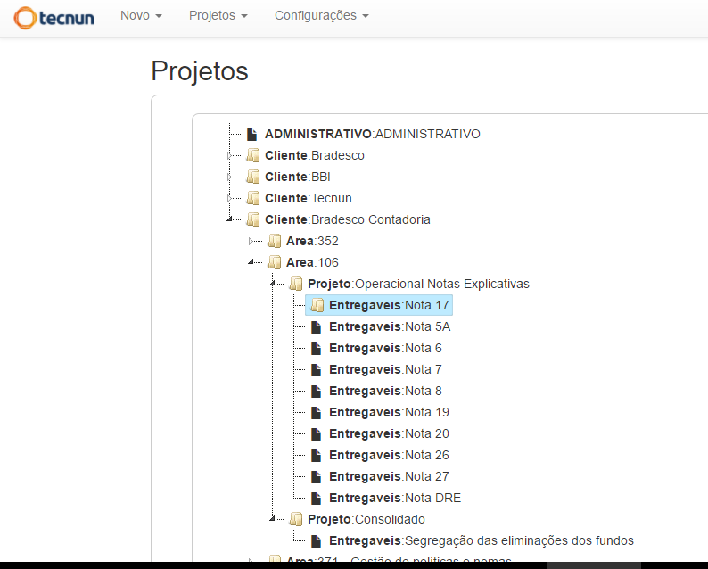

Após inserir o valor classificar, para facilitar a visualização.

É possível habilitar o “Drag&Drop”?